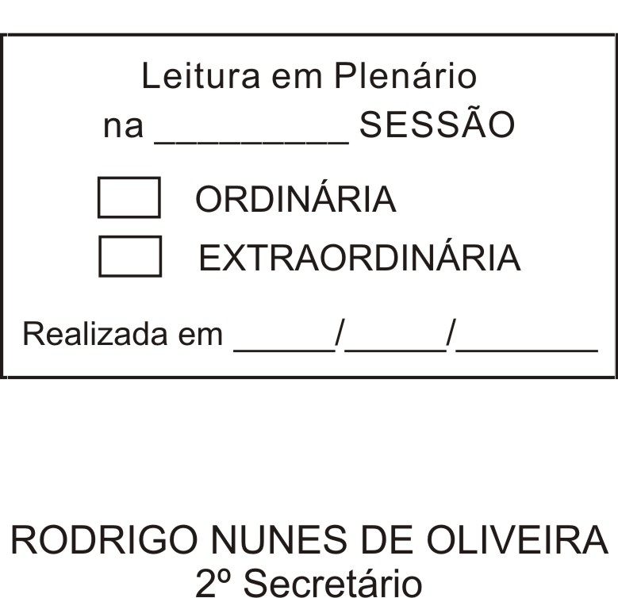
MOÇÃO Nº 221/2012

De Pesar pelo falecimento da Senhora Zulmira Rodrigues Paulino.

Excelentíssimo Senhor Presidente,

Faleceu em 11 de junho de 2012, aos 94 anos de idade, a estimada Senhora ZULMIRA RODRIGUES PAULINO.

Sabemos ser incomensurável a dor de seus familiares e inúmeros amigos, mas entendemos que a solidariedade humana é um dos poucos meios de amenizar esse difícil momento.

Posto isto, o Vereador ANTONIO MARCOS CARVALHO DE BRITO, solidariza-se com a família e REQUER ao Egrégio Plenário para que faça constar na Ata da presente Sessão, Moção de Pesar pelo falecimento da Senhora ZULMIRA RODRIGUES PAULINO.

Que da presente seja dada ciência à família enlutada.

Sala das Sessões “Dr. Júlio Arantes de Freitas”, 12 de junho de 2012.

ANTONIO MARCOS CARVALHO DE BRITO
(CHULA)
Vereador

PROTOCOLO Nº CETSR 12/06/2012 - 15:19:16 03554/2012
/JM

